AVALIAÇÃO
REDAÇÃO CIENTÍFICA – 2023

Exceto quando especificado no enunciado, todo o material usado nas questões abaixo foi extraído de artigos publicados em português. Leia as questões e marque apenas uma opção entre as alternativas apresentadas para cada uma delas.

1) Marque a opção que contenha o principal problema em cada um dos títulos abaixo.
(a)
(b)
(c)

1 | (a) As formigas são indexadas por duas categorias taxonômicas, enquanto Eucalytus, que é uma planta, é indexado por apenas uma.  (b) O título contém informações desnecessárias sobre a localidade de estudo.  (c) O título não permite entender o objetivo/tema geral do trabalho.
2 | (a) O título não permite entender o objetivo/tema geral do trabalho.  (b) O título contém informações desnecessárias sobre a localidade de estudo.  (c) O título contém termos técnicos que restringem a audiência do trabalho.
3 | (a) O título contém termos técnicos que restringem a audiência do trabalho.  (b) O título contém informações desnecessárias sobre a localidade de estudo.  (c) O título contém palavras que não agregam nenhuma informação útil para o leitor.
4 | (a) O título contém palavras ou expressões que não agregam nenhuma informação útil para o leitor.  (b) A indexação taxonômica é desnecessária.  (c) O título não permite entender o objetivo/tema geral do trabalho.

2) O resumo abaixo refere-se ao artigo (b) da questão 1, cujo título é “Formigas (Hymenoptera: Formicidae) bioindicadoras de degradação ambiental em Poxoréu, Mato Grosso, Brasil”. Marque a opção que contenha os dois problemas mais graves no resumo.

1 | (a) O resumo não apresenta uma contextualização teórica e começa diretamente com os objetivos do trabalho.  (b) O trabalho contém algumas siglas cujos significados não foram apresentados ao leitor.
2 | (a) As espécies de formiga são citadas sem a devida indexação taxonômica.  (b) Os métodos são apresentados de forma muito detalhada e ocupam muito espaço do resumo.
3 | (a) O objetivo geral do trabalho não está claro no resumo.  (b) Faltam detalhes nos métodos para que o leitor compreenda como os resultados foram obtidos.
4 | (a) O resumo não apresenta uma contextualização teórica geral nem uma conclusão clara do trabalho.  (b) Os métodos são apresentados de forma muito detalhada e ocupam muito espaço do resumo.

3) Agora você sabe que o título do artigo (b) é “Formigas (Hymenoptera: Formicidae) bioindicadoras de degradação ambiental em Poxoréu, Mato Grosso, Brasil” e conhece também o resumo do trabalho. Qual opção abaixo oferece a melhor combinação de palavras-chave para o artigo?

1 | Cerrado, Garimpo de Diamantes, Mineração, Perturbação Antrópica
2 | Camponotus, Bioindicadores, Cerrado, Mineração
3 | Áreas degradadas, Formigas, Garimpo, Mato Grosso
4 | Bioindicação, Cerrado, Mineração, Pitfall

4) O trecho abaixo foi extraído da introdução do artigo (c) da questão 1, cujo título é “Avaliação da estrutura da paisagem visando à conservação da biodiversidade em paisagem urbanizada”. Apesar de bem escrito, a estrutura do texto possui dois problemas bem evidentes. Marque a opção que apresenta esses dois problemas.
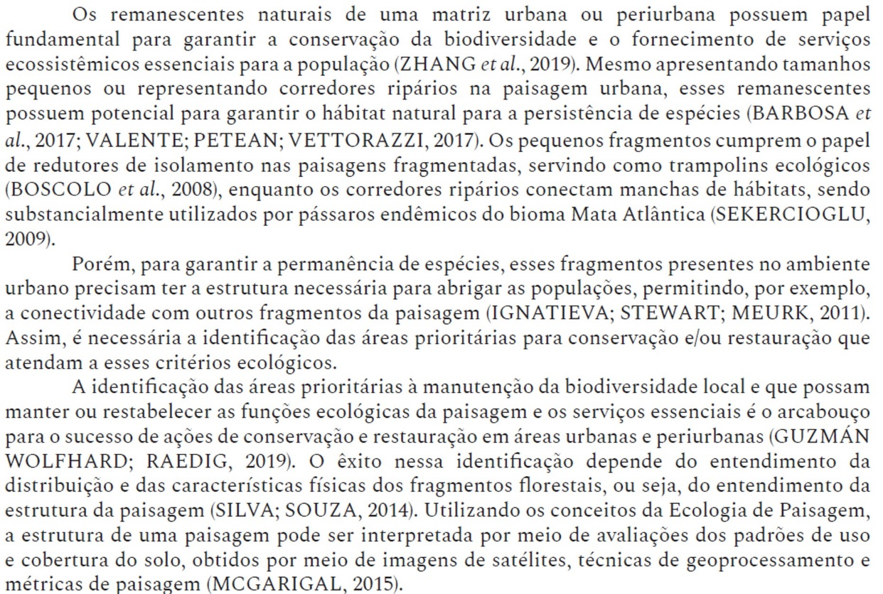

1 | (a) As frases dentro de cada parágrafo não se conectam de forma lógica.  (b) O segundo parágrafo é uma continuação do primeiro parágrafo e deveria fazer parte dele.
2 | (a) O segundo parágrafo é uma “intrusão demoníaca” e pode ser removido sem nenhum prejuízo à clareza do texto.  (b) O terceiro parágrafo é mais amplo que os dois parágrafos prévios e, portanto, deveria ser a base do triângulo invertido.
3 | (a) O segundo parágrafo é uma continuação do primeiro parágrafo e deveria fazer parte dele.  (b) O terceiro parágrafo é mais amplo que os dois parágrafos prévios e, portanto, deveria ser a base do triângulo invertido.
4 | (a) As frases dentro de cada parágrafo não se conectam de forma lógica.  (b) O segundo parágrafo é uma “intrusão demoníaca” e pode ser removido sem nenhum prejuízo à clareza do texto.

5) Abaixo é apresentado o último parágrafo de um artigo no qual são explicitadas as hipóteses que serão testadas. Marque a opção que aponta um problema grave na formulação das hipóteses.

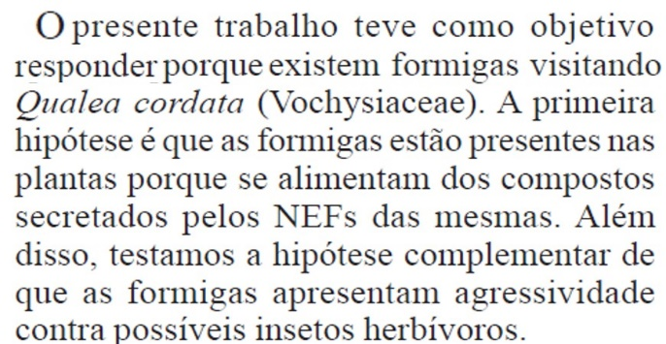
(NEF = nectário extra-floral)

1 | Ambas as hipóteses não possuem a estrutura de um argumento lógico.
2 | A primeira hipótese não é uma resposta plausível para a pergunta central do trabalho.
3 | A segunda hipótese é construída com variáveis operacionais e não com variáveis teóricas.
4 | A segunda hipótese não é complementar, mas sim uma alternativa à primeira hipótese.

6) Abaixo é apresentado o último parágrafo da introdução de um manuscrito do curso de campo Ecologia da Mata Atlântica cujo título é “Investimentos em defesa mecânica e biológica em Cecropia pachystachya (Urticaceae)”. Neste parágrafo, o autor explicita a hipótese que será testada em seu trabalho. Marque a opção que faz uma afirmação incorreta sobre a estrutura do argumento lógico.

O objetivo deste trabalho foi analisar como indivíduos da embaúba branca (Cecropia pachystachya) que ocorrem em solo pobre de restinga alocam recursos em defesa biológica (i.e., provimento de alimento para formigas mutualistas) e defesa mecânica (i.e., dureza foliar). Dado que a limitação de recursos faz com que indivíduos aloquem diferencialmente seus recursos em diferentes funções (Armstrong, 1987; Aldrin, 1999; Collins, 2010), e supondo que haja uma concorrência entre investimentos em defesa biológica e defesa mecânica, espero que plantas que investem mais em defesa biológica devam investir menos em defesa mecânica.
1 | A premissa “Dado que a limitação de recursos faz com que indivíduos aloquem diferencialmente seus recursos em diferentes funções” não é necessária para a construção do argumento lógico.
2 | A premissa “Dado que a limitação de recursos faz com que indivíduos aloquem diferencialmente seus recursos em diferentes funções” é um fato.
3 | A premissa “supondo que haja uma concorrência entre investimentos em defesa mecânica e defesa biológica” é uma suposição.
4 | A oração “espero que plantas que investem mais em defesa biológica devam investir menos em defesa mecânica” é a conclusão do argumento lógico.

7) O trecho abaixo refere-se à transcrição completa dos métodos do artigo intitulado “Evidência de mutualismo entre Qualea cordata (Vochysiaceae) e Cephalotes sp. (Hymenoptera: Formicidae)”, cujo objetivo foi apresentado na questão 5. Marque a opção que aponta os três problemas mais graves na descrição dos métodos.
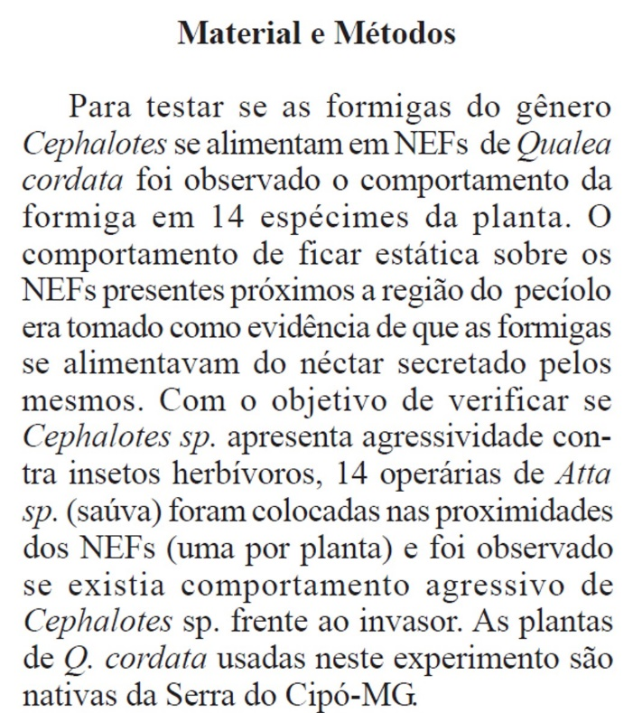

1 | (a) O fato de as formigas do gênero Cephalotes ficarem estáticas sobre os NEFs não necessariamente implica que elas estejam se alimentando de alguma secreção.  (b) Faltam informações sobre o tamanho das operárias de Atta sp. e sobre a que distância dos NEFs elas foram colocadas.  (c) A sigla MG não é explicada no texto.
2 | (a) “Agressividade” é uma variável teórica que não foi operacionalizada e, portanto, não é possível replicar o estudo uma vez que não há uma explicação sobe como ela foi mensurada.  (b) Não há informações básicas sobre a área de estudo.  (c) Não há descrição de como os dados foram analisados.
3 | (a) Não são apresentadas informações se os indivíduos de Qualea cordata usados para testar cada uma das duas hipóteses são os mesmos.  (b) A mensuração da variável operacional “agressividade” é feita de forma vaga.  (c) A descrição do local de estudo deveria ser apresentada antes dos procedimentos metodológicos.
4 | (a) Os métodos deveriam ser divididos em tópicos para facilitar a leitura do texto.  (b) O texto é escrito na voz passiva, mas deveria ter sido escrito em voz ativa.  (c) Faltam detalhes na descrição dos métodos para que o trabalho possa ser replicado.

8) O parágrafo e a figura abaixo foram extraídos dos resultados de um artigo intitulado “Frugivoria e dispersão de sementes pelo lagarto teiú Tupinambis merianae (Reptilia: Teiidae)”. Marque a opção que faz uma afirmação correta sobre este parágrafo.
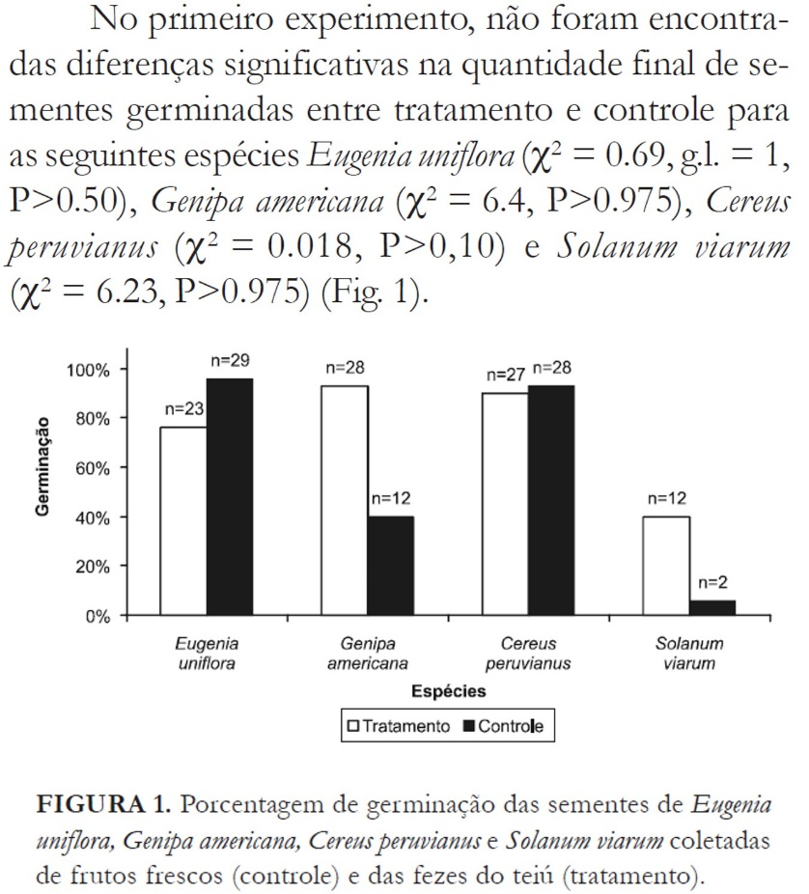

1 | O texto é redigido com ênfase demasiada nas análises estatísticas, pois não apresenta nenhum resultado sobre a porcentagem de germinação das sementes.
2 | Os resultados não podem ser usados em meta-análises, pois não são apresentam informações sobre o tamanho das amostras.
3 | A figura complementa informações numéricas importantes que não foram apresentadas no texto para evitar repetição de resultados.
4 | O texto não explica o que são o grupo controle e o grupo tratamento, o que impede o leitor de entender os resultados.

9) O parágrafo abaixo também foi extraído dos resultados do artigo intitulado “Frugivoria e dispersão de sementes pelo lagarto teiú Tupinambis merianae (Reptilia: Teiidae)”.
O parágrafo acima contém três problemas evidentes que estão explicitados nas opções abaixo. Marque a opção que não contém um problema relativo ao parágrafo.

1 | Valores mínimos e máximos apresentados como se fossem médias.
2 | Ausência de citação a um gráfico ou a uma tabela.
3 | Falta de um teste estatístico para apoiar a afirmação de que as sementes do gerivá demoraram mais para percorrer o sistema digestivo do teiú do que as sementes da lobeira.
4 | “Intrusão demoníaca” de métodos nos resultados (primeira frase).

10) A tabela abaixo foi retirada de um artigo intitulado “Riqueza de formigas (Hymenoptera, Formicidae) epigéicas em povoamentos de Eucalyptus spp. (Myrtaceae) de diferentes idades no Rio Grande do Sul, Brasil” (título a da questão 1). Marque a opção que não contém problemas relativos a esta tabela.
A tabela acima contém vários problemas evidentes que estão explicitados nas opções abaixo. Marque a opção que não contém problemas relativos à tabela.

1 | (a) Informações desnecessárias sobre a localidade e período de estudo na legenda.  (b) Gêneros abreviados sem definição do que significam.
2 | (a) Idades ordenadas da mais antiga para a mais recente.  (b) Espécies de formiga ordenadas pela freqüência relativa média e não por ordem alfabética.
3 | (a) Zeros desnecessários depois da vírgula.  (b) Freqüências relativas médias sem informação sobre o desvio padrão.
4 | (a) Falta de explicação na legenda sobre o que é “Idade (anos)”.  (b) Falta de explicação na legenda de por que na idade 19 só existe informação sobre E. saligna e na idade 7, sobre E. grandis.

11) A figura abaixo foi retirada de um artigo intitulado “Besouros como bioindicadores da qualidade do solo em sistema integrado lavoura-pecuária”. Marque a opção que não contempla problemas relativos à figura.
Figura 1 - Coeficiente de correlação linear de Pearson (r=0,7391 e P=0,0228). O índice de diversidade de Shannon-Wiener foi calculado a partir de uma matriz de presença e ausência entre as espécies nos sistemas avaliados. Matéria orgânica no solo (n=5).

A figura acima contém vários problemas evidentes que estão explicitados nas opções abaixo. Marque a opção que não contém problemas relativos à figura.

1 | (a) Repetição de informação sobre valores de r e P no gráfico e na legenda.  (b) Falta de informação sobre o táxon estudado (menciona-se apenas “espécies” na legenda).
2 | (a) “Intrusão demoníaca” de métodos na legenda: “O índice de diversidade de Shannon-Wiener foi calculado a partir de uma matriz de presença e ausência entre as espécies nos sistemas de manejo avaliados”.  (b) Falta de explicação sobre o que significa “sistemas avaliados” (o que são “sistemas”?)
3 | (a) Falta de informação sobre como a concentração de matéria orgânica no solo foi medida.  (b) Falta de informação sobre onde e quando o estudo foi realizado.
4 | (a) Falta de explicação sobre o que significa “Matéria orgânica no solo (n=5)”.  (b) Casas decimais separadas por pontos e não por vírgulas no eixo y.
12) Abaixo (à esquerda) são apresentados todos os resultados de um artigo intitulado “Evidência de mutualismo entre Qualea cordata (Vochysiaceae) e Cephalotes sp. (Hymenoptera: Formicidae)” (ver questão 5 para lembrar das hipóteses). Este trecho do trabalho é importante para que você responda às questões referentes aos dois primeiros parágrafos da discussão (à direita).

Marque a opção incorreta sobre os dois primeiros parágrafos da discussão.
1 | Apenas o segundo parágrafo segue a estrutura “Resultado – Evidência – Comentário – Conclusão”.
2 | O primeiro parágrafo basicamente reitera um dos resultados e conclui que a hipótese foi corroborada; nenhuma discussão sobre o padrão encontrado é apresentada ao leitor. Trata-se, portanto, de uma discussão “factual” ou “cachorro correndo atrás da roda”.
3 | O segundo parágrafo faz a comparação dos resultados obtidos no estudo com os resultados de um artigo prévio, mas não explora as implicações dessa comparação, nem apresenta nenhuma conclusão geral. Trata-se, portanto, de uma discussão “fofoca”.
4 | O primeiro parágrafo contém apenas uma frase, o que indica que não houve uma estruturação baseada em “Resultado – Evidência – Comentário – Conclusão”.

13) Abaixo é apresentado o terceiro e último parágrafo do artigo intitulado “Evidência de mutualismo entre Qualea cordata (Vochysiaceae) e Cephalotes sp. (Hymenoptera: Formicidae)” (ver questão 12 acima). Marque a opção correta sobre o último parágrafo da discussão.
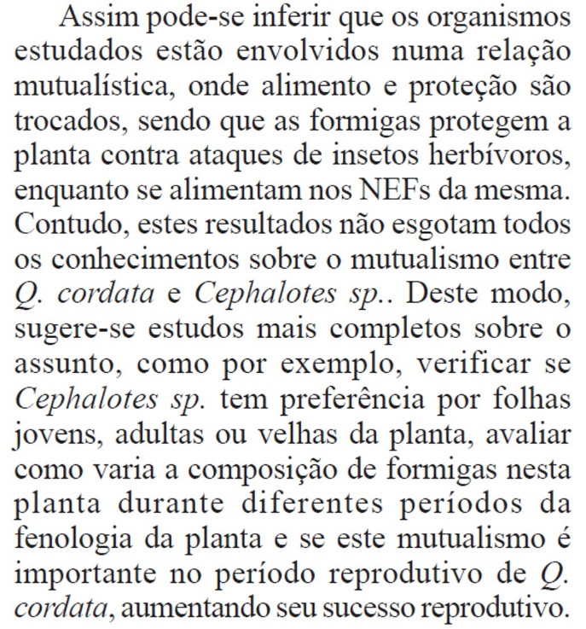
1 | O parágrafo apresenta uma conclusão clara e fortemente amparada nos resultados, que contextualiza o trabalho na teoria geral, indicando qual foi o avanço obtido no artigo.
2 | Ao mencionar que “estudos mais completos sobre o assunto” sejam realizados, os autores esvaziam a importância do trabalho, pois fica implícito que os resultados atuais são preliminares ou inconclusivos.
3 | A última frase do parágrafo indica de forma clara como e porque as propostas para estudos futuros podem avançar nosso conhecimento sobre o tema.
4 | O parágrafo final acaba sem deixar claro se as duas hipóteses do trabalho foram ou não corroboradas, o que caracteriza uma discussão “lost”.

14) A carta de encaminhamento (cover letter) abaixo foi traduzida de uma carta originalmente redigida em inglês e submetida a um periódico de ampla audiência na área de comportamento animal. O texto (incluindo o nome da revista) foi descaracterizado em alguns pontos para que tanto o artigo quanto seus autores não sejam facilmente reconhecidos. Marque a opção incorreta sobre a carta de encaminhamento.
Prezado editor,
Estamos submetendo à sua consideração o manuscrito “A personalidade explica a variação comportamental em Sepia officinalis?”. Conduzimos uma análise fatorial exploratória para identificar quaisquer traços de personalidade subjacentes que possam explicar a variação comportamental entre 52 indivíduos desta espécie. Encontramos dois traços que explicam quase 30% de variação comportamental, que denominamos “Atividade” e “Timidez/Ousadia”. Em seguida, discutimos as implicações dessas características nesta espécie e comparamos nossos resultados com pesquisas correspondentes em outros animais. Acreditamos que esta pesquisa será de interesse para aqueles que estudam cefalópodes, pois dados de personalidade são raros na literatura sobre este grupo de invertebrados, que é muito diverso. Portanto, nosso manuscrito é um candidato ideal para publicação na revista International Journal of Behavioral Ecology.
Sinceramente,
Os autores

1 | A carta não destaca de forma clara qual é novidade e a relevância do trabalho para uma audiência ampla, tal como o International Journal of Behavioral Ecology, que publica artigos focados principalmente em questões e não em grupos taxonômicos.
2 | A carta falha em oferecer ao editor uma perspectiva geral sobre o conteúdo do manuscrito, de modo que não é possível saber o contexto teórico geral e qual lacuna de conhecimento será preenchida com o trabalho.
3 | Apesar de a carta apresentar informações importantes, como o tamanho amostral e a nomenclatura das categorias de personalidade, mais detalhes metodológicos são necessários para que o editor compreenda o que foi feito e avalie a qualidade do trabalho.
4 | A justificativa sobre a importância do trabalho é pouco apelativa, pois está muito focada no táxon (e não na questão teórica) e recorre ao fato de “haver poucos estudos sobre...”. Trata-se, portanto, de uma justificativa “enxaqueca de galinha”.

